TJA 7.b – PON 18. 5.

- Preglej vaje DZ 112+113/23ab.
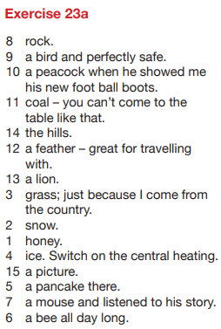
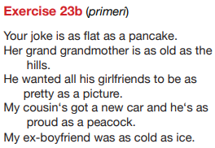

- Poglej si posnetek o areni O2 (nekdanji Millennium Dome) https://www.youtube.com/watch?v=OI9xa2vkbjI
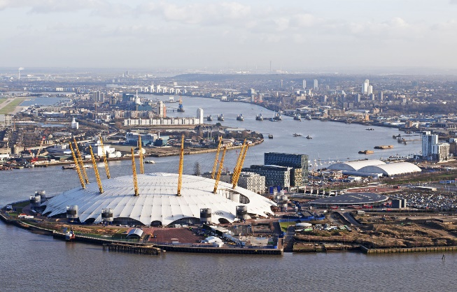

- Poslušaj in beri U 110/1 https://touchstone.si/audio/ts7/110_At_the_Millennium_Dome.mp3

- Ustno reši vajo U 110/2.

- V zvezek pripravi tabelo (glej spodaj). Vanjo vnesi države in narodnosti iz Remember box (U 110), ter dodaj še jezike. Vse podatke pišeš z veliko začetnico!

COUNTRY | NATIONALITY | LANGUAGE
Australia | Australian | English
nadaljuj sam

